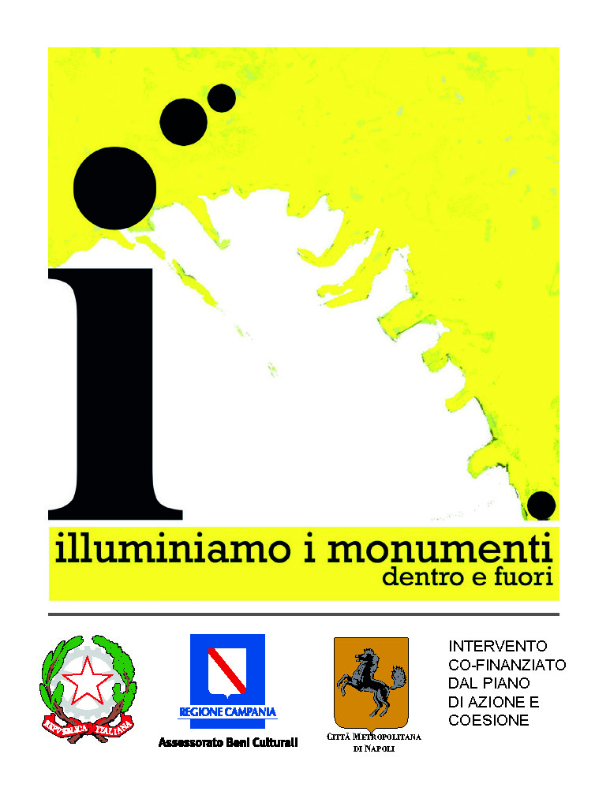

**illuminiamo i monumenti dentro e fuori**

**La Città Metropolitana di Napoli accende d’arte i suoi luoghi storici**

19 ottobre 2015 – 7 gennaio 2016

Palazzo Matteotti | Reggia di Portici | Complesso S. Maria La Nova | Gran Caffé Gambrinus

*Napoli, 15.10.2015* – È con la manifestazione *illuminiamo i monumenti dentro e fuori* che la Città Metropolitana di Napoli accende d’arte i suoi luoghi storici: dal 19 ottobre 2015 al 7 gennaio 2016, **Palazzo Matteotti**, **la Reggia di Portici**, **il Complesso di Santa Maria la Nova** e **il Gran Caffè Gambrinus** si illuminano metaforicamente, animati da un ricco programma di iniziative culturali – **mostre**, **seminari** e **convegni** – che consentirà di scoprire alcune delle sedi di maggior pregio della Città Metropolitana di Napoli.

Il progetto intende valorizzare il ruolo storico, culturale e sociale del territorio metropolitano di Napoli, evidenziandone l’identità territoriale unitaria, ma in una prospettiva di apertura alle nuove e più recenti trasformazioni.

Il **primo appuntamento** è per lunedì 19 ottobre alle ore 18.30, allo storico Caffé Gambrinus dove sarà proiettato il **documentario** di Nicolangelo Gelormini  “illuminiamo i monumenti dentro e fuori”: il regista ci guida in un percorso suggestivo lungo le sedi della manifestazione evidenziandone l’importanza storica, architettonica e sociale attraverso l’uso dei suoni e della luce.

A seguire, si avvicenderanno **tre mostre**, cuori pulsanti della rassegna e propedeutiche a ulteriori iniziative della Città Metropolitana di Napoli, destinate ad avere carattere permanente e integrato con l’attività istituzionale di valorizzazione del patrimonio esistente.

Dal 29 ottobre al 7 gennaio, al chiostro di S. Maria La Nova, **“Napoli Città Metropolitana”**, a cura di Cherubino Gambardella, ambisce a formulare una **visione utopica** della città di Napoli: 11 architetti sono stati chiamati a esprimere le propria visione attraverso l’elaborazione di immagini di luoghi ideali – moderne “cartoline” – poste in dialogo con bassorilievi. Le undici parti di questo racconto sono tenute insieme da una struttura effimera di legno dorato, nucleo del progetto espositivo.

Nelle stesse date e presso la stessa sede, **“Controluce 1991-2014”**, curata da Maria Savarese, racconta la Napoli – e in generale il sud Italia – degli ultimi 25 anni con **scatti, talvolta inediti**, di fotografi napoletani, come Mario Laporta, Carlo Hermann, Salvatore Laporta, Alfonso Di Vincenzo, Roberta Basile, Alessio Buccafusca.

La terza mostra, dal 25 novembre al 7 gennaio, si snoda nelle sale di Palazzo Matteotti e della Reggia di Portici: **“I capolavori della Città Metropolitana di Napoli”** espone oltre cinquanta capolavori, tra **dipinti**, **sculture** e **oggetti** di tradizione popolare – come i **pupi** – di proprietà della città metropolitana.

Ciascuna mostra è accompagnata dalla pubblicazione di un **catalogo** edito da arte’m.

Completano l’agenda degli appuntamenti, **seminari**, **convegni** e **incontri** **serali** che si svolgeranno tra il Gran Caffè Gambrinus, il Complesso di Santa Maria la Nova, Palazzo Matteotti e il Dipartimento di Giurisprudenza.

**Visite teatralizzate** infine si svolgeranno presso le sedi delle mostre e degli eventi in programma.

Il progetto, coerentemente con la programmazione della Regione Campania, mira a realizzare azioni di valorizzazione del patrimonio esistente, e a favorire la più ampia conoscenza e fruizione dei beni culturali, nonché la capacità attrattiva del proprio territorio, in considerazione della loro rilevante incidenza sotto l’aspetto turistico, economico e sociale.

**Scheda del progetto**

**Titolo** *illuminiamo i monumenti dentro e fuori*

**Promosso** **da** Città Metropolitana di Napoli

**Date** 19 ottobre 2015 -7 gennaio 2016

**Sedi** Palazzo Matteotti, Piazza Matteotti 1,Napoli

Reggia di Portici, Via Università 100, Portici

Complesso S. Maria La Nova, Piazza Santa Maria la Nova 44, Napoli

Gran Caffè Gambrinus, Piazza Trieste e Trento, Napoli

**Sito internet** www.illuminiamoimonumenti.it

**Info e prenotazioni** 081.2395666 attivo dal lun al ven, h. 9 - 17

**Uffici stampa**

NORA comunicazione, Dott.ssa Eleonora Caracciolo di Torchiarolo

339.8959372 | info@noracomunicazone.it

Dott. Antonio Vista, Ufficio Stampa Sindaco Metropolitano

081 79 49 359 | [avista@cittametropolitana.na.it](mailto:avista@cittametropolitana.na.it)

Dott. Domenico Pennone, Ufficio Stampa Consiglio Metropolitano

081 79 49 328 | [dpennone@cittametropolitana.na.it](mailto:dpennone@cittametropolitana.na.it)